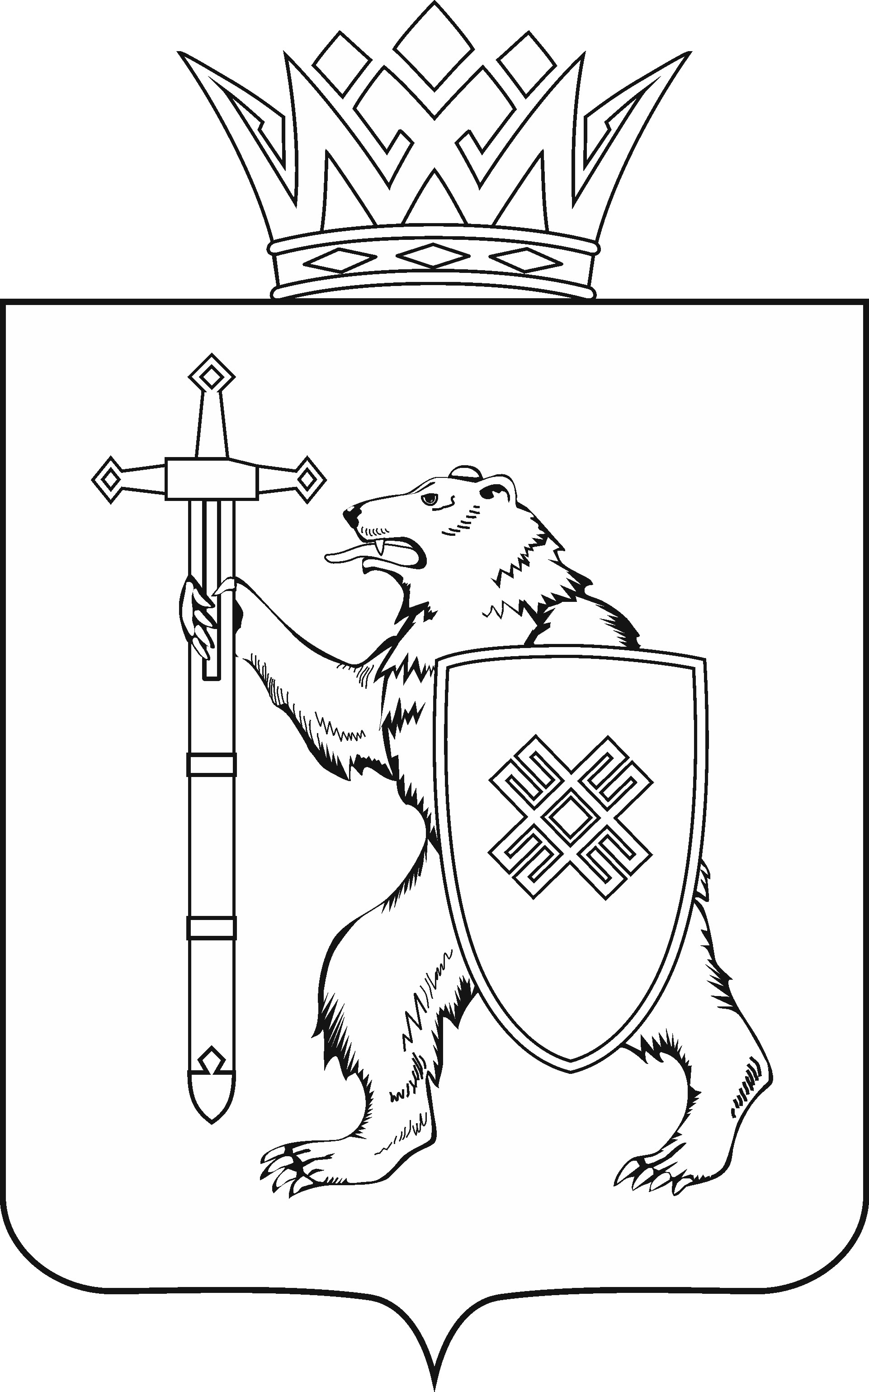
МАРИЙ ЭЛ РЕСПУБЛИКЫН КУГЫЖАНЫШ ПОГЫНЖО  СОЦИАЛЬНЫН ВИЯҥДЫМАШ КОМИТЕТ  Ленин проспект, 29-ше,  Йошкар-Ола, 424001 |  | ГОСУДАРСТВЕННОЕ СОБРАНИЕ РЕСПУБЛИКИ МАРИЙ ЭЛ  КОМИТЕТ  ПО СОЦИАЛЬНОМУ РАЗВИТИЮ  Ленинский проспект, 29,  г. Йошкар-Ола, 424001
Тел. (8362) 64-14-16, 41-68-60, факс (8362) 64-14-11, E-mail: info@gsmari.ru

ПРОТОКОЛ № 110

ЗАСЕДАНИЯ КОМИТЕТА

23 ноября 2023 года  12:00 | Зал заседаний Государственного Собрания Республики Марий Эл
ПОВЕСТКА ДНЯ:

I. Нулевое чтение направленных в Комитет законопроектов
и проектов постановлений

1. О согласовании кандидатуры Иванова Константина Анатольевича для назначения на должность Заместителя Председателя Правительства Республики Марий Эл.
Комитет решил:
1. Согласиться с назначением Иванова Константина Анатольевича
на должность Заместителя Председателя Правительства Республики
Марий Эл.
2. Внести вопрос о согласовании кандидатуры Иванова Константина Анатольевича для назначения на должность Заместителя Председателя Правительства Республики Марий Эл на рассмотрение Государственного Собрания Республики Марий Эл.

II. О результатах рассмотрения законопроектов и проектов постановлений на стадии нулевого чтения

2. О результатах рассмотрения проекта закона Республики
Марий Эл «О внесении изменений в Закон Республики Марий Эл
«О регулировании отдельных отношений, связанных с осуществлением местного самоуправления в Республике Марий Эл».
Комитет решил:
1. С внесенными поправками согласиться, оформить их в виде таблицы
поправок № 1 и рекомендовать к принятию Государственным Собранием Республики Марий Эл.
2. Внести проект закона Республики Марий Эл «О внесении изменений в Закон Республики Марий Эл «О регулировании отдельных отношений, связанных с осуществлением местного самоуправления в Республике
Марий Эл» на рассмотрение сороковой бюджетной сессии Государственного Собрания Республики Марий Эл и рекомендовать Государственному Собранию Республики Марий Эл к принятию.
3. Предложить Президиуму Государственного Собрания Республики
Марий Эл включить в повестку дня сороковой бюджетной сессии Государственного Собрания Республики Марий Эл вопрос «О проекте закона Республики Марий Эл «О внесении изменений в Закон Республики Марий Эл «О регулировании отдельных отношений, связанных с осуществлением местного самоуправления в Республике Марий Эл».
4. Поручить председателю Комитета по социальному развитию Козловой Н.Н. представить заключение Комитета на проект закона Республики Марий Эл «О внесении изменений в Закон Республики Марий Эл «О регулировании отдельных отношений, связанных с осуществлением местного самоуправления в Республике Марий Эл» на сороковой бюджетной сессии Государственного Собрания Республики Марий Эл.

III. Оценка направленных в Комитет законопроектов и проектов постановлений

3. О проекте закона Республики Марий Эл «О внесении изменений
в Закон Республики Марий Эл «О мерах государственной социальной поддержки в сфере образования».
Комитет решил:
Проект закона Республики Марий Эл «О внесении изменений
в Закон Республики Марий Эл «О мерах государственной социальной поддержки в сфере образования», разработанный Комитетом Государственного Собрания Республики Марий Эл по социальному развитию, поддержать и направить в Правительство Республики Марий Эл для получения отзыва.

IV. Вопросы ведения Комитета

4. Об изменении состава Молодежного парламента Республики
Марий Эл пятого созыва.
Комитет решил:
1. Исключить Горкунову (Гильдемейстер) Асю (Анну) Сиднеевну
из состава Молодежного парламента Республики Марий Эл пятого созыва.
2. Поддержать предложение конкурсной комиссии о включении Кошкина Юрия Александровича, выдвинутого Марийским республиканским отделением КПРФ, в состав Молодежного парламента Республики Марий Эл пятого созыва.
3. Обратиться в Президиум Государственного Собрания Республики Марий Эл с предложением о внесении следующего изменения в решение Президиума Государственного Собрания Республики Марий Эл от 24 ноября 2022 года № 727 «Об утверждении общего состава Молодежного парламента Республики Марий Эл пятого созыва»:
пункт 1 приложения изложить в следующей редакции:
«1. Представители от региональных отделений политических партий, имеющих фракции в Государственном Собрании Республики Марий Эл,
а также от молодежных общественных объединений:
1. Алексеев Кирилл Игоревич
2. Алексеев Лев Александрович
3. Андреев Артём Сергеевич
4. Гумбатов Аслан Мазахирович
5. Дорогова Мария Сергеевна
6. Иванов Дмитрий Геннадьевич
7. Кошкин Юрий Александрович
8. Крючкова Юлия Анатольевна
9. Медведева Наталья Сергеевна
10. Мочалов Александр Сергеевич
11. Павловский Артём Олегович
12. Петровский Даниил Сергеевич
13. Сергеева Виктория Дмитриевна
14. Сидоров Данил Вадимович
15. Смирнов Денис Павлович
16. Смирнов Евгений Алексеевич
17. Смоленцева Юлия Алексеевна.».
4. Направить настоящее решение в Президиум Государственного Собрания Республики Марий Эл.

5. Об организации дополнительного отбора кандидатов в состав резерва Молодежного парламента Республики Марий Эл пятого созыва.
Комитет решил:
1. Утвердить текст сообщения Государственного Собрания Республики Марий Эл о сроках выдвижения кандидатов в состав резерва Молодежного парламента Республики Марий Эл пятого созыва из числа представителей
от региональных отделений политических партий, имеющих фракции
в Государственном Собрании Республики Марий Эл, а также от молодежных общественных объединений – с 24 ноября до 17 часов 25 декабря 2023 года (прилагается).
2. Определить дату проведения конкурса – 8 февраля 2024 года.
3. Направить настоящее решение Председателю Государственного Собрания Республики Марий Эл для публикации сообщения в газетах «Марийская правда», «Марий Эл» и на официальном сайте Государственного Собрания Республики Марий Эл в сети «Интернет».

6. О предложениях Комитета Государственного Собрания Республики Марий Эл по социальному развитию к проекту Программы законопроектной работы Государственного Собрания Республики Марий Эл на 2024 год.
Решение не принималось.

7. О предложениях к плану деятельности Государственной счетной палаты Республики Марий Эл на 2024 год.
Комитет решил:
Проинформировать Комитет Государственного Собрания Республики Марий Эл по бюджету, что предложений к плану деятельности Государственной счетной палаты Республики Марий Эл на 2024 год
не имеется.

8. О предложениях к Плану работы Комитета Государственного Собрания Республики Марий Эл по социальному развитию на 2024 год.
Решение не принималось.

V. Иные вопросы

9. Разное
Решение не принималось.

VI. О проектах федеральных законов, законодательных инициативах
и обращениях законодательных органов государственной власти субъектов Российской Федерации, поступивших на рассмотрение Комитета Государственного Собрания Республики Марий Эл
по социальному развитию

10. О проекте федерального закона № 440856-8 «О внесении изменений в Федеральный закон «О государственных пособиях гражданам, имеющим детей» (о продлении выплаты ежемесячного пособия в связи с рождением и воспитанием ребенка до достижения ребенком возраста 18 лет) – вносит депутат Государственной Думы Н.А.Останина.

11. О проекте федерального закона № 445825-8 «О внесении изменения в статью 99 Федерального закона «Об образовании
в Российской Федерации» (в части установления минимального размера заработных плат педагогических работников муниципальных общеобразовательных организаций) - вносят депутаты Государственной Думы Я.Е.Нилов, А.Н.Диденко, Д.А.Свищев, С.Д.Леонов, В.В.Сипягин, А.Н.Свистунов, С.А.Наумов, В.А.Кошелев, сенатор Российской Федерации Е.В.Афанасьева.
По вопросам 10 и 11 проинформировала: Козлова Наталья Николаевна, председатель Комитета по социальному развитию.

По вопросам 10 и 11 Комитет решил:
Информацию о проектах федеральных законов, поступивших
на рассмотрение Комитета Государственного Собрания Республики
Марий Эл по социальному развитию, принять к сведению.

